«Здравствуй, солдат! Ждем тебя с победой!»
В районе развернулось целое движение помощи бойцам, которые отправились на специальную военную операцию по борьбе с нацизмом.
Сотни дмитриевских семей собирают солдатам посылки, потому что не хотят и не могут оставаться в стороне, когда нашим ребятам нужна поддержка.
Школьники принимают активное участие во Всероссийской акции «Письмо солдату», в ходе которой дети отправляют письма и рисунки для наших бойцов, участвующих в специальной военной операции.
Письма, полные благодарности и поддержки нашим солдатам, защищающим Родину от нацизма, пожеланий вернуться домой с победой живыми и невредимыми, пишут дети. В них они рассказывают о себе, своих переживаниях и планах, просят о том, чтобы солдаты скорее вернулись домой с победой.
Обучающиеся школы №2 и их родители активно поддержали акцию «Солдатский чай», предложенную 1 «б» классом (кл.рук. Ирина Девкина). Для создания хорошего настроения ребята собирают воинам посылки с чаем, кофе, печеньем, конфетами и другими сладостями. А главное, как рассказали в школе, неравнодушные и добрые взрослые и дети несут нашим воинам тепло своей души.
Учителя и обучающиеся Крупецкой школы приняли участие еще в одной благотворительной акции - «Поделись своим теплом», которую проводит священство и сестры милосердия Дмитриевского благочиния.

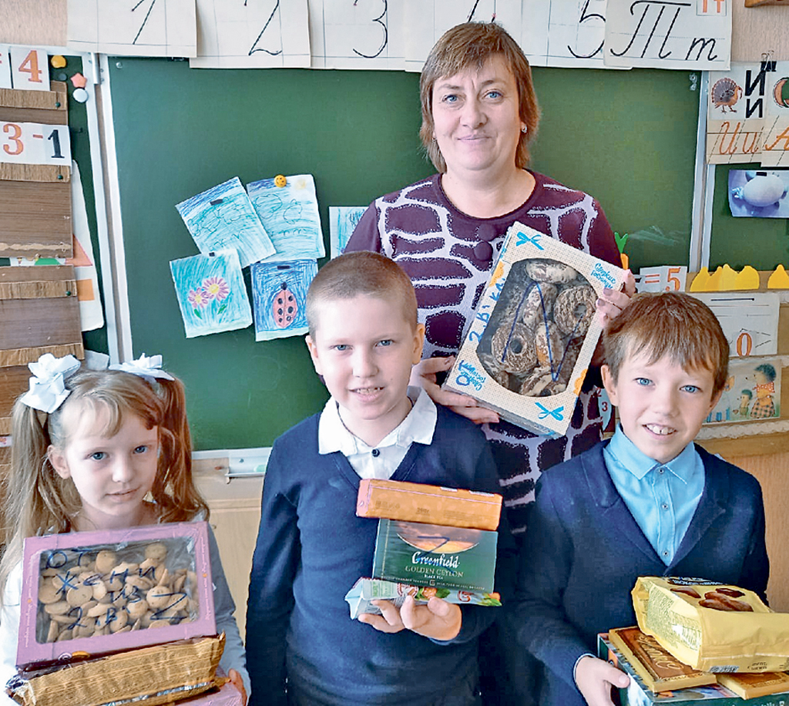
- Мы гордимся нашими солдатами, которые сейчас выполняют свой патриотический долг. Казалось бы, что такого – собрали посылочку, подарили тепло солдату в виде носков, перчаток, шапок, а ведь какую гордость испытали ребята от совершенного ими доброго дела! И как приятно будет воинам, которые находятся так далеко от дома, знать, что их помнят и ждут, - написала советник директора по воспитательной работе Светлана Муторова. Светлана Николаевна отметила, что такие акции являются отличной возможностью воспитывать у школьников чувство гордости за свой народ, за армию, за Родину.
Присоединились к гуманитарной акции поддержки мобилизованных в рамках проекта #МЫВМЕСТЕ студенты и преподаватели Дмитриевского агротехнологического колледжа. Они собрали вещи, которые могут понадобиться военнослужащим в быту, продукты питания, теплую одежду и нижнее белье, гигиенические принадлежности. А самое главное, ребята положили в посылки письма со словами поддержки, чтобы солдаты почувствовали, что они не одни, что в них верят, поддерживают, что за ними - надежный тыл.
Активное участие в благом деле принимают и представители старшего поколения.
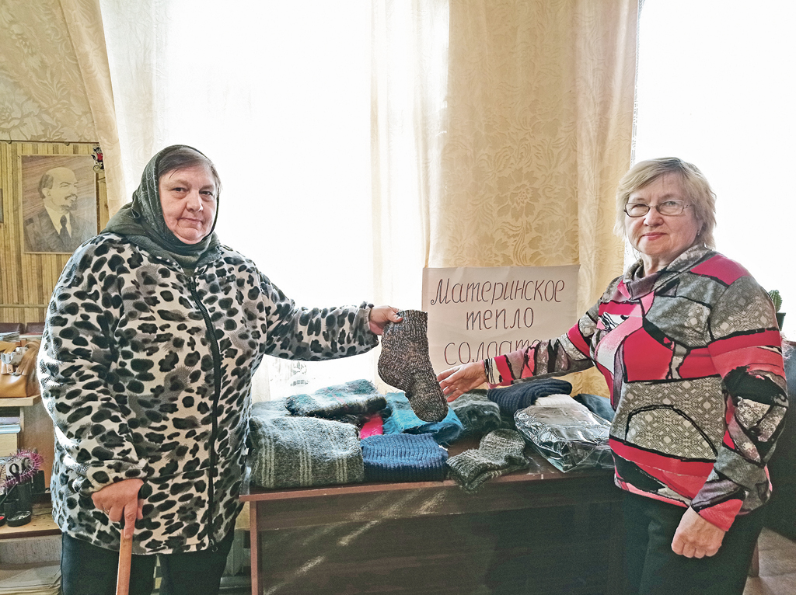
Так, районный совет ветеранов присоединился к областной акции «Материнское тепло – солдату».
Уже собрано достаточное количество теплых вещей для наших воинов.
- И ветераны, и многие неравнодушные дмитриевцы - как горожане, так и селяне принимают близко к сердцу нашу акцию, - рассказала председатель совета ветеранов Любовь Зиновьева, - люди приносят теплые вещи – носки, шарфы, перчатки, варежки, свитера. Рукодельницы связали носки, а те, кто не владеет искусством вязания, приносят денежные средства и просят на них приобрести для наших ребят нужные вещи.
Всем, кому небезразлична судьба наших защитников Отечества, мы говорим: «Присоединяйтесь!»

Подготовили к печати
Елена Ольховская, Ирина Ярцева

